**Зональный этап соревнований по баскетболу среди юношей 2010-2011 года рождения XXIII Спартакиады учащихся Воронежской области.**

С 29-30 ноября в городе Нововоронеж проведён зональный этап соревнований по баскетболу XXIII Спартакиады учащихся Воронежской области среди юношей 2010-2011 года рождения. В данных соревнованиях приняло участие 6 команд из Семилукского, Верхнехавского, Новоусманского, Хохольского, Нижнедевицкого районов и города Нововоронеж.

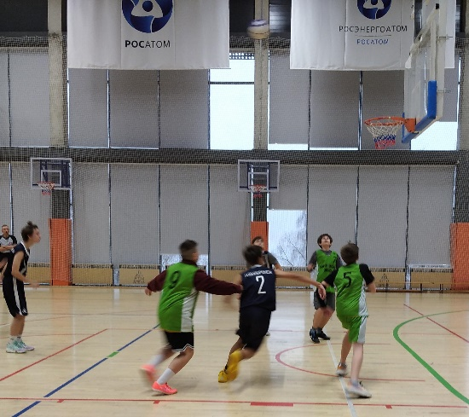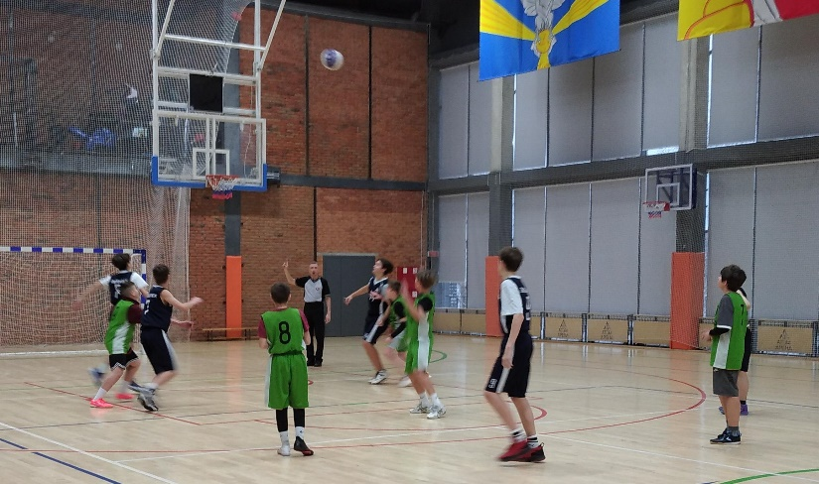

Команду нашего района представляли юноши из МКОУ «Курбатовская СОШ» и МБОУ «Нижнедевицкая гимназия». Соревнования проводились по круговой системе. В первый день соревнований, в результате проведенных игр в своей группе, наша команда уступила командам из Новоусманского района и города Нововоронеж. Во второй день, встреча за 5-6 место с командой из Хохольского района не состоялась из-за неявки соперника.

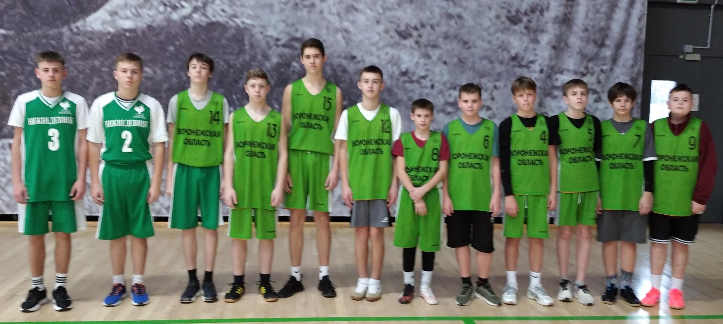

Итогом соревнований, для нашей команды, стало 5 место и 8 очков в копилку района.